Załącznik nr 1 do SIWZ

Program funkcjonalno-użytkowy
  - Wykonanie projektu i prac związanych z zabezpieczeniem antykorozyjnym zbiorników kulistych sprężonego powietrza wraz z sąsiednimi konstrukcjami stalowymi, znajdującymi się na terenie Instytutu Lotnictwa

Przedmiot zamówienia został określony we wspólnym słoniku zamówień publicznych jako kody CPV:
45442200-9 Nakładanie powłok antykorozyjnych
45442300-0 Roboty w zakresie ochrony powierzchni
45442190-5 Usuwanie warstwy malarskiej
71000000-8 – usługi architektoniczne, budowlane, inżynieryjne i kontrolne

Opis przedmiotu zamówienia
- Przedmiotem zamówienia jest wykonanie zabezpieczenia antykorozyjnego następujących konstrukcji stalowych, przedstawionych w dokumentacji fotograficznej, w tym:
- dwóch zbiorników kulistych, każdy o średnicy 14m,
- drabinek umocowanych do zbiorników,
- podpór słupowych zbiorników. 12 podpór/zbiornik, każda około 6,5mb o 0,2m średnicy,
- ram stalowych wspierających kule,
- około 95mb rurociągu o średnicy około 0,4m, w tym podpory rurociągu,
- około 91mb rurociągu o średnicy około 1,0m,
- blach stalowych stanowiących obicie fundamentów podpór,
- 28 słupków o wysokości około 50cm podpierających trasę kablową,
- 3 podestów o konstrukcji stalowej,
- konstrukcji stalowej daszka nad wejściem do sąsiedniego budynku,
- belki stalowej wzmacniającej konstrukcję sąsiedniego budynku o długości około 10mb.
- Dwa zbiorniki kuliste, których zabezpieczenie antykorozyjne jest częścią przedmiotu zamówienia to urządzenia będące pod dozorem UDT. Książka rewizyjna zbiorników znajduje się w posiadaniu Zamawiającego i może być udostępniona na wniosek Wykonawcy w ramach wizji lokalnej. W związku z powyższym wszelkie prace należy uzgodnić z Urzędem Dozoru Technicznego.
- Informacje przedstawione w Programie funkcjonalno-użytkowym mają na celu ogólne zobrazowanie przedmiotu zamówienia. Powyższe zestawienie elementów ma charakter poglądowy.
- Przy realizacji powierzonych zadań należy uwzględnić następujące wymagania Zamawiającego:
- podłoże zbiornika należy przygotować/oczyścić do warstwy określonej za pomocą stopnia PWa-2 zgodnie z normą PN-ISO8501-4 lub równoważną.
- wymagane jest usunięcie starych warstw farby przed aplikacją systemu ochrony antykorozyjnej. Preferowana jest metoda hydrościerna. Zamawiający dopuszcza użycie innej metody, jeżeli nie spowoduje ona pocienienia istniejącej grubości zbiornika oraz poprawi właściwości antykorozyjne ostatecznej powłoki.
- Wykonawca zobowiązany jest do przeprowadzenia napraw powierzchni skorodowanych, które zostaną odkryte po usunięciu starych powłok malarskich. Zamawiający szacuje, że powierzchnie skorodowane stanowią około 4% powierzchni zbiorników kulistych oraz około 8% powierzchni rurociągów (w szczególności miejsca połączeń rurociągów z podporami).
- Zamawiający wymaga, aby wierzchnia warstwa wykończenia zbiorników była przystosowana do wielokrotnego wykonywania na niej rysunków graffiti (do 8 razy). Wierzchnia warstwa powinna umożliwiać wykonanie rysunków graffiti, zmycie ich w dowolnym czasie i zastąpienie ich nowymi rysunkami.
- Wykonawca zobowiązany jest prowadzić swoje prace z wykorzystaniem rusztowań, które będą użyte również jako konstrukcja wsporcza dla materiału rozpiętego wokół zbiorników, stanowiącego zabezpieczenie terenu przed rozprzestrzenianiem się pyłów i innych zanieczyszczeń.

- Wymagania formalne
- Przedmiot zamówienia obejmuje realizację zadań, których mowa w pkt 1 dokumentu, zgodnie z zaakceptowaną koncepcją wykonania prac i projektem wykonawczym oraz przygotowanie dokumentacji powykonawczej, w terminach określonych w harmonogramie prac, z zastrzeżeniem, że całość przedmiotu zamówienia zostanie zrealizowana w terminie 4 tygodni od dnia udzielenia zamówienia publicznego.
- Wykonawca zobowiązany jest przedstawić Zamawiającemu harmonogram prac, który będzie stanowił załącznik do umowy zawartej pomiędzy stronami w terminie nie dłuższym niż 3 dni robocze od dnia rozstrzygnięcia postępowania o udzielenie zamówienia publicznego. Zamawiający ma obowiązek zaakceptować harmonogram w terminie do 3 dni roboczych lub, w przypadku uwag, wnieść korektę, którą Wykonawca jest zobowiązany uwzględnić w dokumencie w terminie 2 dni roboczych od zgłoszenia uwag. W przypadku gdy uwzględnienie wymaganych przez Zamawiającego uwag spowoduje zdaniem Wykonawcy uszczerbek w realizacji przedmiotu zamówienia, Wykonawca niezwłocznie poinformuje Zamawiającego o takiej okoliczności. Jeżeli Zamawiający, pomimo uwag Wykonawcy potwierdzi realizację zamówienia zgodnie z wymaganiami Zamawiającego, Wykonawca dostosuje się do tych wymagań.
- Koncepcję wykonania prac należy przedłożyć do akceptacji Zamawiającego najpóźniej w terminie 7 dni roboczych od dnia podpisania umowy o udzielenie zamówienia publicznego. Procedurę akceptacji, o której mowa w pkt 2 stosuje się odpowiednio.
- Koncepcja prowadzonych prac, w szczególności musi zawierać:
- technologię wykonywanych prac,
- metodologię przeprowadzenia prac, w tym zabezpieczenie przed zanieczyszczeniami, wymagania odnośnie dostępu do mediów,
- opinię stwierdzającą, że zaproponowana metoda nie spowoduje pocienienia grubości ścianek, podpisaną przez osobę z uprawnieniami budowlanymi konstrukcyjnymi,
- karty katalogowe zastosowanych materiałów użytych do realizacji zamówienia,
- projekt rozmieszczenia rusztowa, w tym rzuty jeżeli jest to wymagane;
- Projekt wykonawczy należy przedłożyć do akceptacji Zamawiającego najpóźniej w terminie do 12 dni roboczych od dnia podpisania umowy o udzielenie zamówienia publicznego. Procedurę akceptacji, o której mowa w pkt 2 stosuje się odpowiednio.
- Projekt wykonawczy, powinien zawierać elementy, o których mowa w pkt 3 oraz dodatkowo dokument potwierdzający, że technologia wykonania prac została uzgodniona z właściwym Urzędem Dozoru Technicznego. Procedurę akceptacji, o której mowa w pkt 2 stosuje się odpowiednio.

- Gwarancja
Minimalny, wymagany okres gwarancji dla całego zabezpieczenia antykorozyjnego to 5 lat, włączając wszystkie użyte materiały.

- Materiały
Materiały użyte do przeprowadzenia prac powinny posiadać wymagane przepisami aprobaty, certyfikaty i świadectwa. W celu potwierdzenia, że materiały użyte do realizacji zamówienia posiadają wymagane dokumenty oraz minimalne parametry określone w projekcie wykonawczym, Wykonawca przedstawi Zamawiającemu do zatwierdzenia ww. dokumenty oraz karty materiałowe dla wszystkich materiałów, które będą użyte przy realizacji zamówienia. W przypadku gdy w wyniku weryfikacji któryś z materiałów nie spełni minimalnych wymagań lub parametrów określonych w projekcie wykonawczym, Wykonawca zobowiązany jest nie zwłocznie, jednak nie później niż w terminie 1 dnia roboczego, przedstawić inny materiał, który spełni oczekiwania Zamawiającego.

Kontrola jakości
Zamawiający wymaga, aby producent wybranego systemu antykorozyjnego prowadził nadzór technologiczny nad wykonaniem prac oraz, po nałożeniu powłoki malarskiej, potwierdził grubość materiału oraz zgodność z założeniami projektu wykonawczego. W tym celu Wykonawca przedstawi Zamawiającemu dokumentację, z której będzie wynikać wypełnienie obowiązku, o którym mowa w zdaniu poprzednim.

- Udostępnienie terenu budowy
Zamawiający w dniu podpisania umowy udostępni Wykonawcy miejsce robót w celu przygotowania koncepcji wykonania prac. Przekazanie terenu lub udostępnienie do wykonywania robót nastąpi niezwłocznie po akceptacji projektu wykonawczego. Udostępnienie lub przekazanie terenu wymaga protokołu wprowadzenia podpisanego przez obie strony.

- Wymagania ogólne
- Zaleca się, aby Wykonawcy w celu przygotowania oferty przeprowadzili wizję lokalną na miejscu prowadzenia prac oraz zapoznali się z ich specyfikacją i zakresem.
- Teren prowadzenia robót powinien być wydzielony i wyraźnie oznakowany; w miejscach niebezpiecznych należy umieścić znaki informujące o rodzaju zagrożenia oraz stosować inne środki zabezpieczające przed skutkami zagrożeń (siatki, bariery itp.)
- Wszelkie prace należy przeprowadzić w sposób nieuciążliwy dla funkcjonowania Instytutu Lotnictwa. Wykonawca powinien zabezpieczyć miejsce prowadzenia prac w sposób uniemożliwiający zanieczyszczenie terenu Instytutu odpadami powstałymi w trakcie prac, np. kurzem, resztkami farby, innymi materiałami używanymi przez Wykonawcę, etc.
- Wykonawca zobowiązany jest do utylizacji odpadów na swój koszt.
- Wykonawca zobowiązany jest do prowadzenia prac z poszanowaniem zasad BHP. Zamawiający wymaga, aby przed przystąpieniem do prac, Wykonawca przygotował plan BIOZ, do którego będzie się stosował.
- Wykonawca zobowiązany jest zabezpieczyć przed zapaleniem materiały palne występujące w miejscu prowadzenia prac oraz w rejonach przyległych, w tym również elementy konstrukcji zbiorników i wszelkich towarzyszących instalacji
- Wykonawca przedstawi wszelkie niezbędne uzgodnienia, opinie, ekspertyzy i odstępstwa od przepisów techniczno-budowlanych, które okażą się konieczne do realizacji przedmiotu zamówienia.
- Ze względu na uwarunkowania zadania, podkreśla się, że wymagania zawarte
w poniższej specyfikacji bazują na aktualnym stanie wiedzy Zamawiającego. Zastrzega się, zatem możliwość wprowadzenia nieznacznych zmian w stosunku do poniższej specyfikacji.
- Dokumentacja projektowa powinna spełniać wymagania wszelkich obowiązujących norm i przepisów.
- Wykonawca będzie odpowiedzialny za wszelkie uszkodzenia powstałe na skutek prowadzonych przez siebie prac.
- Wykonawca winien zapewnić osobę, która będzie nadzorowała przebieg robót,
- Wszelkie koszty przy wykonywaniu prac projektowych jak również robót budowlanych spoczywają na Wykonawcy,
- Wykonawca przedstawi dokument potwierdzający akceptacje przez „UDT” sposób /technologię zamiaru wykonania prac.
- Wykonawca przedstawi referencje lub protokoły końcowych odbiorów robót o podobnym zakresie jaki zleca do wykonania Zamawiający.

- Dokumentacja fotograficzna
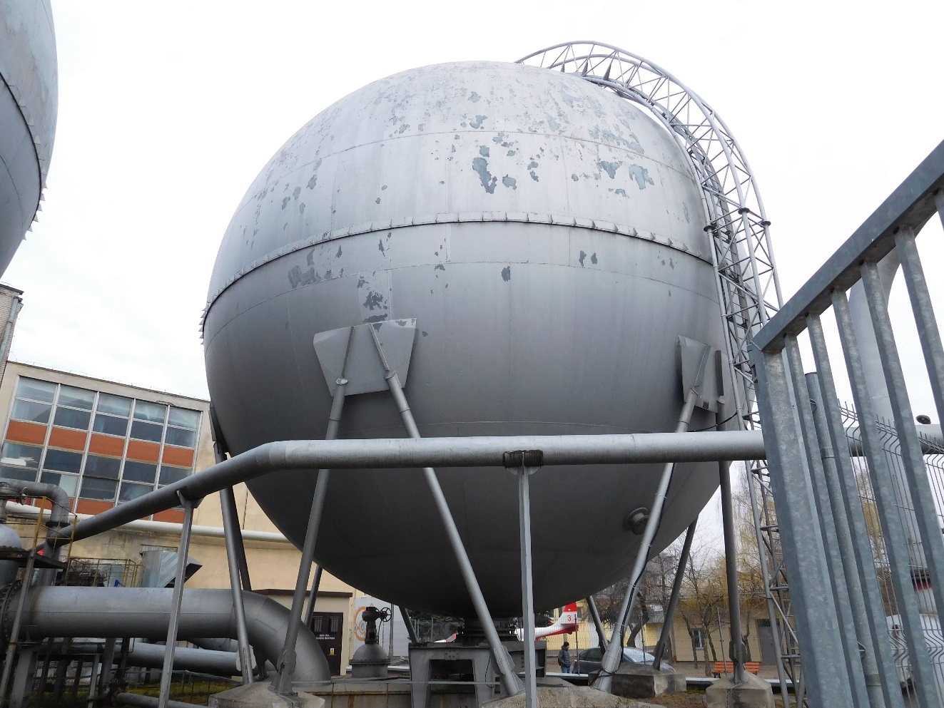
Zdjęcie nr 1 – widok ogólny zbiorników

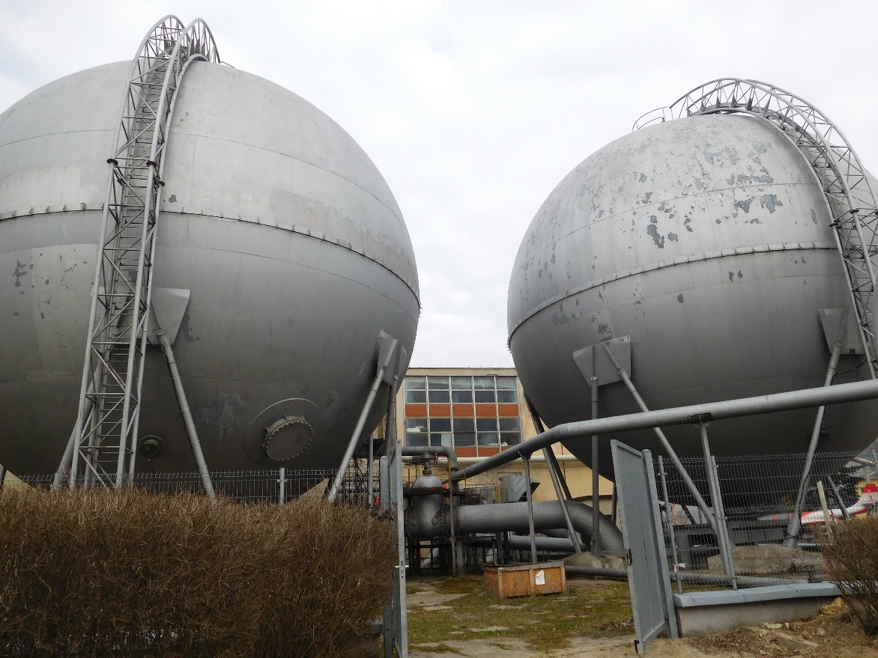
Zdjęcie nr 2 – widok ogólny zbiorników

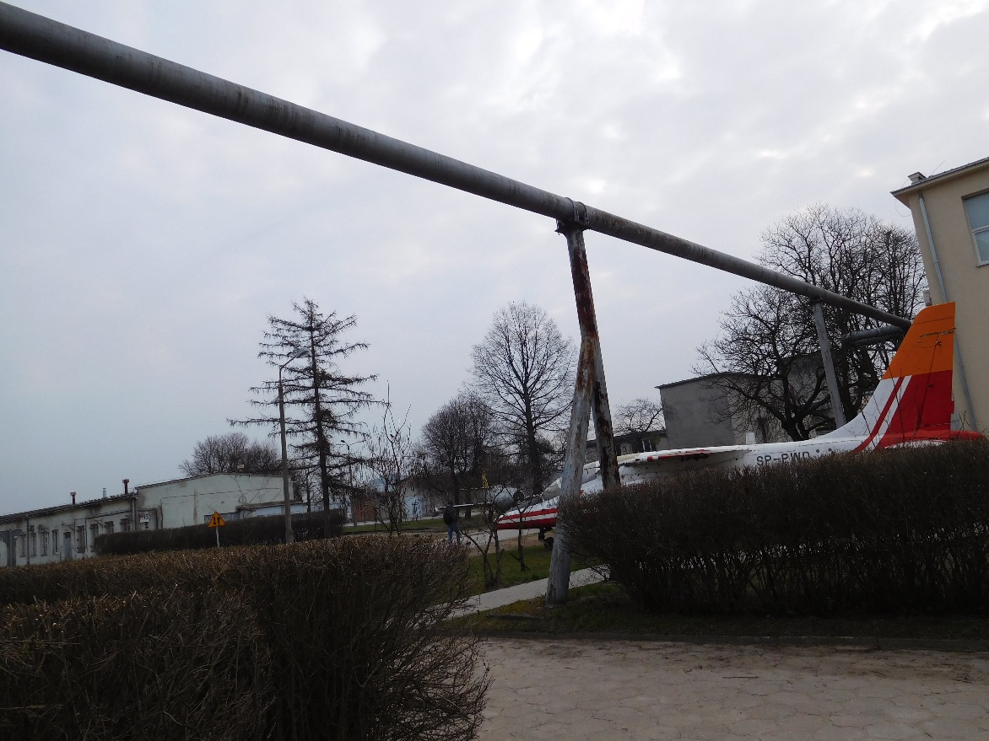
Zdjęcie nr 3 – widok ogólny na rurociąg sprężonego powietrza

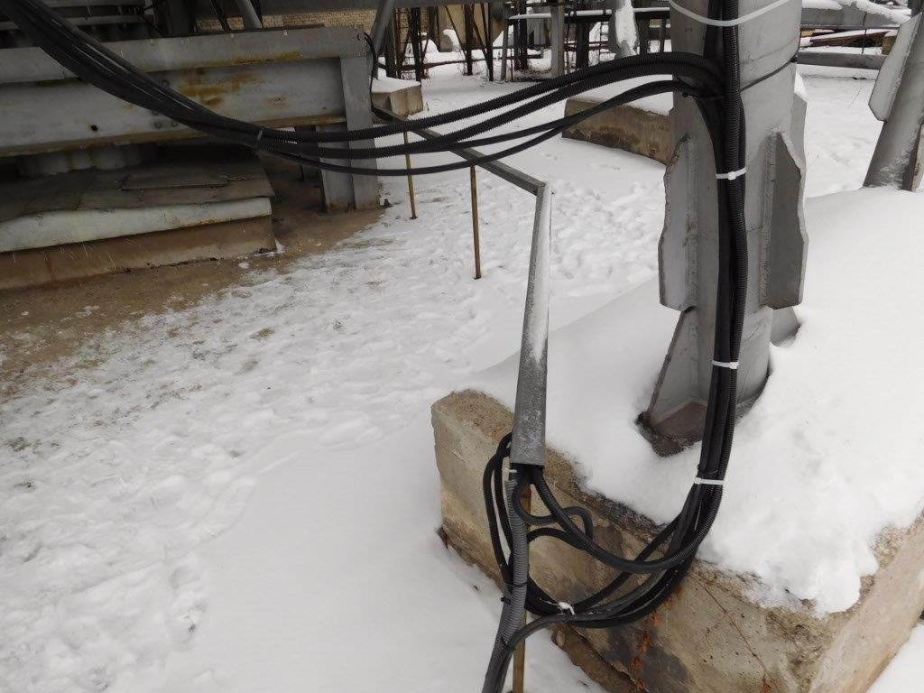
Zdjęcie nr 4 – widok ogólny na słupki podpierające trasę kablową

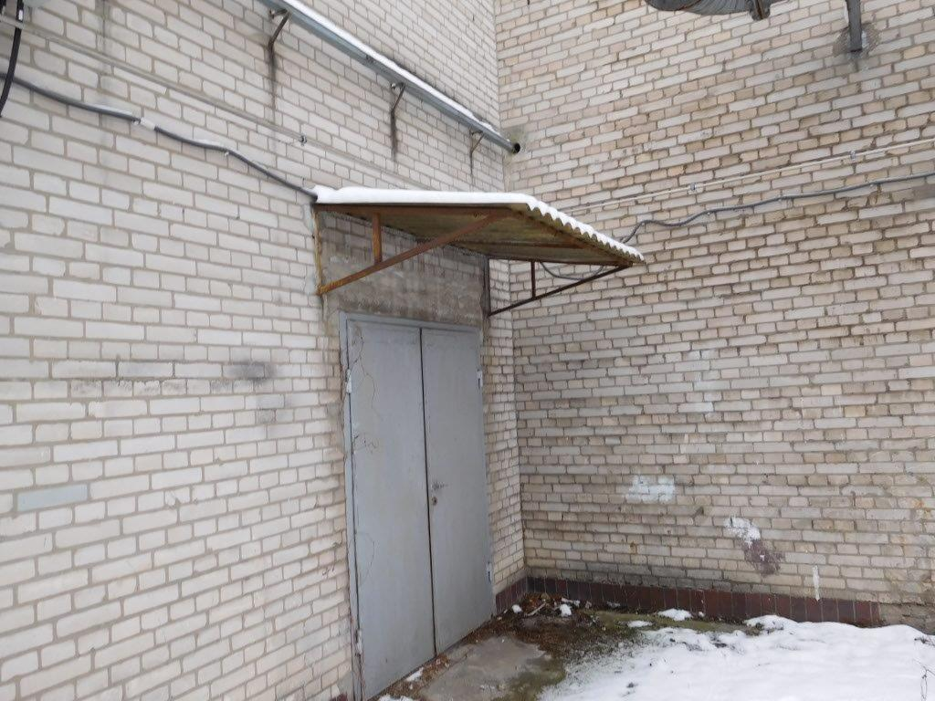
Zdjęcie nr 5 – widok ogólny na daszek nad wejściem do sąsiedniego budynku

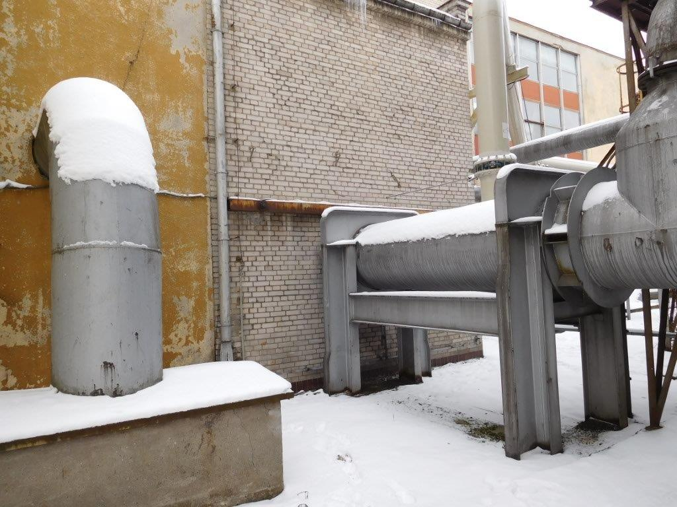
Zdjęcie nr 6 – widok ogólny na belkę stalową wzmacniającą sąsiedni budynek

Zagospodarowanie terenu
Dwa zbiorniki stalowe znajdują się na wygrodzonym terenie wewnątrz Instytutu Lotnictwa. Od strony północnej sąsiadującym z główną drogą zbiorczą Instytutu Lotnictwa, od strony wschodniej i południowej z drogami wewnętrznymi Instytutu. Od strony zachodniej z budynkiem „T3” Instytutu Lotnictwa.

Układ komunikacyjny
Główny wjazd na teren Instytutu odbywa się bramą od strony Alei Krakowskiej, przebiegającej po zachodniej stronie działki Instytutu.

